[ Logo INPTIC ]

Sécurité des données
Principes fondamentaux et démonstration pratique avec Oracle & Django
Projet pratique : SecuriterInptic — plateforme de provisioning et d'administration de comptes Oracle
Formateur : Benoît NKANDIGA ANGUILET
Réalisé par : ____________________________
Date : Juin 2026

Introduction
La sécurité des données est devenue un enjeu central pour toute organisation qui exploite une base de données : un système mal protégé expose autant les données elles-mêmes que la confiance des utilisateurs qui les confient. Ce rapport présente cinq principes fondamentaux de la sécurité des données, puis les illustre par un cas pratique complet : une plateforme web (SecuriterInptic, développée en Django) qui provisionne et administre de véritables comptes Oracle, du formulaire d'inscription public jusqu'au tableau de bord d'administration.
L'objectif n'est pas seulement de décrire ces principes en théorie, mais de montrer comment chacun se traduit concrètement en décisions techniques : quelle commande SQL exécuter, quelle validation appliquer côté code, quelle limite accepter consciemment faute de temps ou de moyens.

Partie I — Les cinq principes de la sécurité des données
Ces cinq principes ne sont pas indépendants : ils se renforcent mutuellement et forment ce qu'on appelle une défense en profondeur — si l'un échoue, les autres limitent les dégâts.
Principe | Définition opérationnelle
Authentification des utilisateurs | Vérifier qu'un utilisateur est bien celui qu'il prétend être avant de lui donner accès à la base — première porte d'entrée du système.
Gestion des privilèges | N'accorder à chaque compte que les droits strictement nécessaires à son usage (principe du moindre privilège), via des rôles plutôt que des privilèges accordés un par un.
Chiffrement des données | Rendre les données illisibles sans la clé adéquate, au repos (mots de passe, fichiers) comme en transit (réseau), pour limiter l'impact d'un vol ou d'une interception.
Audit des accès | Conserver une trace fiable de qui a fait quoi et quand, pour détecter un usage anormal et établir une responsabilité après incident.
Sauvegardes régulières | Garantir qu'une copie récente et restaurable des données existe toujours, pour survivre à une panne, une erreur humaine ou une attaque (ransomware).

1. Authentification des utilisateurs
L'authentification répond à une question simple : qui êtes-vous ? Dans Oracle, chaque compte (CREATE USER ... IDENTIFIED BY) porte son propre mot de passe, vérifié et haché par le moteur de base de données lui-même — jamais par l'application qui s'y connecte.

2. Gestion des privilèges
Une fois identifié, un utilisateur ne doit pouvoir faire que ce qui lui est strictement nécessaire. Oracle distingue les privilèges système (CREATE SESSION, CREATE TABLE...) des privilèges objets (SELECT, UPDATE sur une table précise), et permet de les regrouper dans des rôles pour les attribuer en bloc plutôt qu'un par un.

3. Chiffrement des données
Le chiffrement protège la confidentialité à deux niveaux : au repos (les données stockées sur le disque restent illisibles sans la clé) et en transit (les données qui circulent sur le réseau ne peuvent pas être interceptées en clair). Oracle chiffre nativement les mots de passe ; le chiffrement réseau et le chiffrement des fichiers (TDE) sont des options à activer séparément — nous y revenons dans la partie Limites.

4. Audit des accès
Auditer, c'est conserver une trace fiable et horodatée de chaque action sensible : qui a créé tel compte, qui a accordé tel privilège, qui a tenté de se connecter et a échoué. Sans audit, une intrusion ou un abus de droit peut rester invisible des mois.

5. Sauvegardes régulières
Les quatre principes précédents protègent l'accès aux données. Celui-ci protège leur existence même : une sauvegarde récente et testée est la seule protection efficace contre une panne matérielle, une erreur humaine (DROP TABLE malheureux) ou une attaque par rançongiciel.

Partie II — Architecture du cas pratique
Pour expérimenter ces principes sans risquer les bases de données existantes, la démonstration repose sur une PDB (Pluggable Database) entièrement isolée : SECUDEMO. C'est une forme de cloisonnement — une défense en profondeur appliquée à l'infrastructure elle-même, avant même de parler de comptes ou de privilèges.

2.1 — Isolation au niveau de l'instance (CDB / PDB)
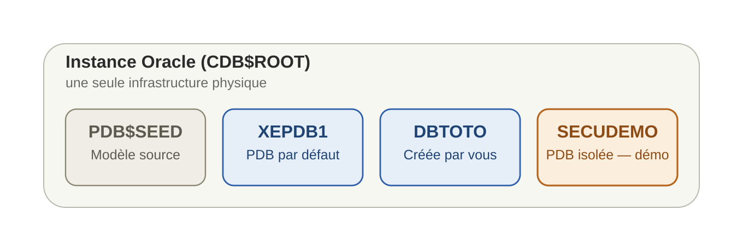
Figure 1 — SECUDEMO est une PDB dédiée, séparée des autres bases de l'instance.
L'instance Oracle (CDB$ROOT) héberge plusieurs bases pluggables indépendantes. SECUDEMO a été créée depuis le modèle PDB$SEED, exactement comme les autres PDB de l'instance, mais elle ne contient que les objets liés à cette démonstration — aucune table ni aucun compte de production n'y est exposé.

2.2 — Tablespaces, fichiers physiques et quotas
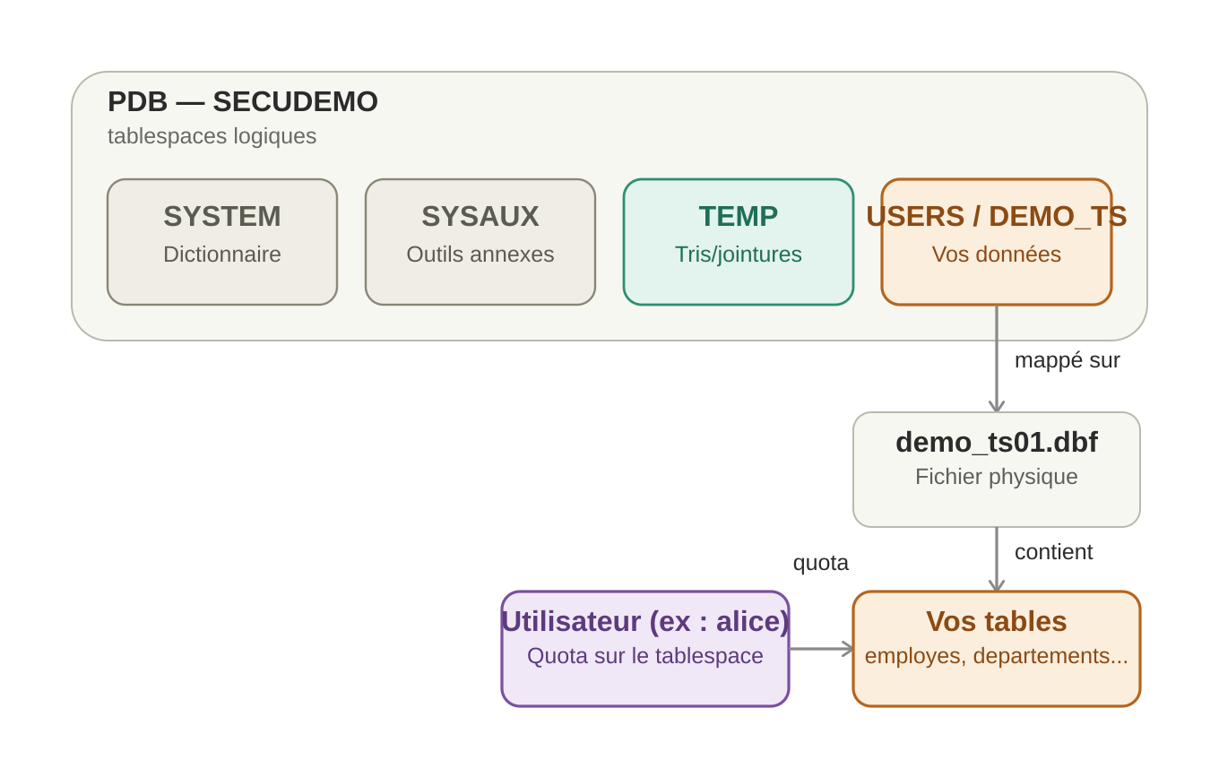
Figure 2 — Le quota accordé à un utilisateur est ce qui l'autorise à occuper de l'espace dans un tablespace donné.
Chaque compte créé par la plateforme reçoit un tablespace par défaut et un quota explicite (50 Mo par défaut) — jamais d'accès illimité. C'est la mise en œuvre concrète du principe de gestion des privilèges au niveau du stockage, pas seulement des commandes SQL.

2.3 — Le chemin d'une écriture, de Django au disque
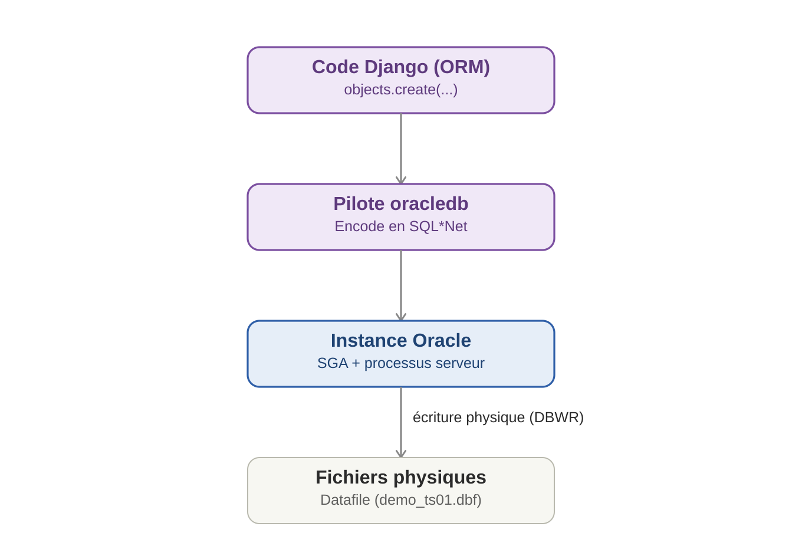
Figure 3 — Django n'écrit jamais directement un fichier : il n'est qu'un client réseau parmi d'autres pour Oracle.
Ce schéma rappelle un point essentiel pour comprendre la suite : l'application Django ne fait que construire et envoyer du SQL via le pilote oracledb. C'est l'instance Oracle elle-même, à travers ses processus d'arrière-plan (LGWR pour le journal, DBWR pour les fichiers de données), qui réalise l'écriture physique. Cette séparation est ce qui permet à Oracle de garantir la cohérence des données quel que soit le client connecté.

Partie III — Mise en œuvre, principe par principe
Concrètement, une seule action de l'utilisateur final — s'inscrire via le formulaire — traverse successivement les quatre premiers principes. Le cinquième (sauvegardes) se situe en dehors de ce flux, au niveau de l'exploitation de la base.
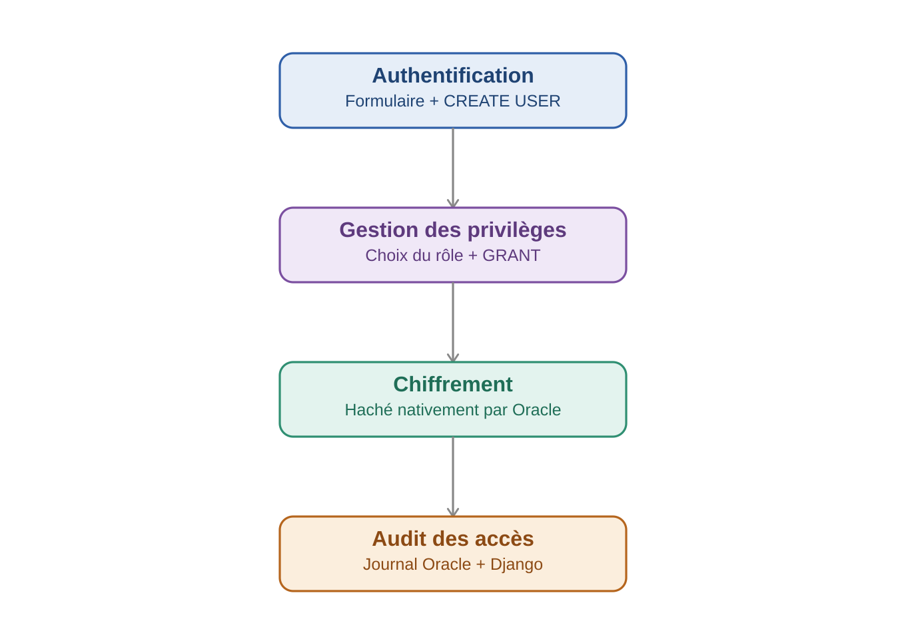
Figure 4 — Chaque étape du formulaire d'inscription illustre un principe différent.

3.1 — Authentification : un vrai compte Oracle, pas un compte applicatif
Le formulaire d'inscription n'enregistre pas un « utilisateur Django » dans une table — il exécute un véritable CREATE USER côté Oracle. À partir de là, ce compte existe indépendamment de l'application et peut se connecter avec ses propres identifiants.
ddl_create = (
f'CREATE USER "{safe_username}" IDENTIFIED BY "{safe_password}" '
f'DEFAULT TABLESPACE {tablespace} QUOTA {quota_mb}M ON {tablespace}'
)
📷 CAPTURE D'ÉCRAN À INSÉRER — Formulaire d'inscription
Capture de la page d'accueil (http://127.0.0.1:8000/) avec le formulaire rempli, montrant le choix du rôle (radio buttons).

3.2 — Gestion des privilèges : rôles fixes et formulaire libre
Deux mécanismes coexistent volontairement dans la plateforme. Le formulaire public d'inscription ne propose que 3 rôles fermés (lecteur, contributeur, administrateur) — pour éviter qu'un visiteur non authentifié ne choisisse un privilège arbitraire. Le tableau de bord d'administration, réservé aux comptes Django connectés, autorise lui un GRANT plus libre (privilèges système et objets au cas par cas), pour reproduire fidèlement les exercices du TD d'administration Oracle.
ALLOWED_ROLES = {'role_lecteur', 'role_contributeur', 'role_admin'}
def _validate_role(role: str) -> str:
if role not in ALLOWED_ROLES:
raise ProvisioningError("Rôle inconnu ou non autorisé.")
return role.upper()
📷 CAPTURE D'ÉCRAN À INSÉRER — Tableau de bord — gestion des privilèges
Capture des pages /dashboard/privileges/systeme/ et /dashboard/roles/ après un GRANT réussi (message de confirmation visible).

3.3 — Chiffrement : ce qui est fait, et ce qui reste à faire
Le mot de passe transmis par le formulaire n'est jamais stocké par Django — il est immédiatement transmis à Oracle, qui le hache avec son propre algorithme de vérification (SHA-512 depuis la version 12c). Le code applicatif, lui, ne conserve aucune trace en clair, y compris en cas d'erreur (les exceptions ne loggent jamais le mot de passe).
⚠ Le chiffrement réseau (SQL*Net) n'est pas activé par défaut dans cette démonstration — la connexion entre Django et Oracle circule en clair sur le réseau local. Voir la partie Limites pour la configuration recommandée en production.

3.4 — Audit des accès : une double trace
Chaque tentative de création, réussie ou échouée, est journalisée à deux niveaux indépendants : la politique d'audit Oracle (CREATE AUDIT POLICY, native, impossible à contourner même via SQL*Plus direct) et un modèle Django dédié (JournalAudit), qui permet d'afficher l'historique directement dans le tableau de bord.
📷 CAPTURE D'ÉCRAN À INSÉRER — Tableau de bord — audit
Capture de la section « Audit Oracle natif » et « Audit applicatif » de la page /dashboard/, montrant plusieurs entrées.

3.5 — Sauvegardes régulières : hors périmètre applicatif, mais essentiel
Aucune ligne de code de la plateforme ne gère les sauvegardes — et c'est volontaire : ce principe relève de l'exploitation de la base, pas de l'application qui s'y connecte. En production, une sauvegarde RMAN planifiée quotidiennement serait indispensable :
RMAN> CONNECT TARGET /
RMAN> BACKUP DATABASE PLUS ARCHIVELOG;

Partie IV — Couverture du TD d'administration Oracle
La plateforme SecuriterInptic a été construite pour reproduire fidèlement les 8 exercices du TD « Création d'utilisateurs, privilèges et rôles », via une interface web plutôt qu'en SQL*Plus :
Exercice | Fonctionnalité de la plateforme | Principe illustré
Ex. 1 | Page « Créer un compte » — provisioning avancé (tablespace, temp, quota au choix) | Authentification + Gestion des privilèges
Ex. 2 | Tableau de bord — verrouiller / déverrouiller / changer le mot de passe | Authentification
Ex. 3-4 | Tableau de bord — liste des comptes, statut, tablespace, expiration | Audit / consultation
Ex. 5 | Page « Privilèges système » — GRANT en liste blanche, option ADMIN | Gestion des privilèges
Ex. 6 | Page « Privilèges objet » — GRANT colonne précise, option GRANT | Gestion des privilèges
Ex. 7 | Page « Rôles » — création de rôle + attribution à plusieurs utilisateurs | Gestion des privilèges
Ex. 8 | Page « Révoquer » — révocation de rôle ou de privilège objet | Gestion des privilèges + Audit
Cette correspondance illustre un point pédagogique important : les commandes SQL (CREATE USER, GRANT, REVOKE...) ne disparaissent pas derrière l'interface — elles sont simplement générées dynamiquement par le code, après une validation stricte des entrées (voir Partie III, encadré sécurité sur l'injection DDL).

Limites et perspectives
Une plateforme de démonstration assume des limites volontaires, qu'il est utile d'expliciter plutôt que de masquer :
- Chiffrement réseau absent : SQL*Net circule en clair par défaut. À activer via SQLNET.ENCRYPTION_SERVER=REQUIRED côté serveur.
- Pas de TDE (Transparent Data Encryption) : les fichiers de données eux-mêmes ne sont pas chiffrés sur le disque.
- Pas d'authentification à plusieurs facteurs (MFA) sur le tableau de bord d'administration, pourtant la cible la plus sensible de la plateforme.
- Pas de politique de mot de passe Oracle (PROFILE) : expiration, historique et complexité reposent uniquement sur la validation côté Django, pas sur le moteur lui-même.
- Sauvegardes RMAN non automatisées dans cette démonstration : à planifier via une tâche planifiée (cron / Planificateur de tâches Windows) en environnement réel.

Conclusion
Ce cas pratique montre que les cinq principes de la sécurité des données ne sont pas des cases à cocher indépendantes, mais des décisions qui s'enchaînent à chaque étape d'un système, du formulaire le plus visible jusqu'au processus d'arrière-plan le plus invisible. Construire la plateforme SecuriterInptic a permis de traduire chaque principe en code réel et en commandes SQL vérifiables, plutôt qu'en simple définition de cours — et d'assumer, en toute transparence, les limites qui restent à combler avant un déploiement en production.

Annexes

A. Script SQL de mise en place de SECUDEMO
ALTER SESSION SET CONTAINER = CDB$ROOT;
CREATE PLUGGABLE DATABASE secudemo
ADMIN USER pdbadmin IDENTIFIED BY "AdminPdb2024!"
FILE_NAME_CONVERT = ('PDBSEED', 'SECUDEMO');
ALTER PLUGGABLE DATABASE secudemo OPEN;
ALTER PLUGGABLE DATABASE secudemo SAVE STATE;
ALTER SESSION SET CONTAINER = secudemo;
CREATE TABLESPACE demo_ts
DATAFILE '...\SECUDEMO\demo_ts01.dbf' SIZE 200M
AUTOEXTEND ON NEXT 50M MAXSIZE 2G;
CREATE ROLE role_lecteur;
GRANT CREATE SESSION TO role_lecteur;
CREATE ROLE role_contributeur;
GRANT CREATE SESSION, CREATE TABLE, CREATE VIEW, CREATE SEQUENCE
TO role_contributeur;
CREATE ROLE role_admin;
GRANT ALL PRIVILEGES TO role_admin;
CREATE USER djangoapp IDENTIFIED BY "DjangoAppSecure2024!"
DEFAULT TABLESPACE demo_ts QUOTA 200M ON demo_ts;
GRANT CREATE SESSION TO djangoapp;
GRANT CREATE USER, ALTER USER, DROP USER TO djangoapp;
GRANT CREATE TABLE, CREATE SEQUENCE, CREATE TRIGGER TO djangoapp;
GRANT SELECT_CATALOG_ROLE TO djangoapp;
GRANT AUDIT_VIEWER TO djangoapp;
GRANT role_lecteur TO djangoapp WITH ADMIN OPTION;
GRANT role_contributeur TO djangoapp WITH ADMIN OPTION;
GRANT role_admin TO djangoapp WITH ADMIN OPTION;
CREATE AUDIT POLICY secudemo_audit_pol
ACTIONS CREATE USER, ALTER USER, DROP USER,
CREATE ROLE, DROP ROLE, GRANT, REVOKE;
AUDIT POLICY secudemo_audit_pol;

B. Extrait de code — validation stricte avant DDL dynamique
Les instructions DDL Oracle (CREATE USER, GRANT...) ne supportent pas les bind variables sur les identifiants : la défense repose donc entièrement sur une validation en liste blanche, avant toute insertion dans la chaîne SQL.
USERNAME_RE = re.compile(r'^[A-Za-z][A-Za-z0-9_]{2,29}$')
PASSWORD_RE = re.compile(
r'^(?=.*[A-Za-z])(?=.*[0-9])[A-Za-z0-9!@#%^&*_\-]{8,30}$'
)
def _validate_username(username: str) -> str:
if not USERNAME_RE.match(username):
raise ProvisioningError("Nom d'utilisateur invalide.")
return username.upper()

C. Extrait de code — privilège objet avec colonne et option de transmission
def grant_object_privilege(grantee, owner, table, privilege,
column=None, with_grant_option=False):
...
if column and privilege not in PRIVS_SUPPORTING_COLUMNS:
raise ProvisioningError(
f"Oracle n'autorise pas de restreindre {privilege} à une "
f"colonne (seuls INSERT/UPDATE/REFERENCES le permettent)."
)
sql = (
f'GRANT {privilege}{col_clause} ON {target} '
f'TO "{safe_grantee}"{grant_clause}'
)

